ΕΛΛΗΝΙΚΗ ΔΗΜΟΚΡΑΤΙΑ
ΥΠΟΥΡΓΕΙΟ ΠΑΙΔΕΙΑΣ ΚΑΙ ΘΡΗΣΚΕΥΜΑΤΩΝ
---------------
ΠΕΡΙΦΕΡΕΙΑΚΗ ΔΙΕΥΘΥΝΣΗ
ΠΡΩΤΟΒΑΘΜΙΑΣ ΚΑΙ ΔΕΥΤΕΡΟΒΑΘΜΙΑΣ
ΕΚΠΑΙΔΕΥΣΗΣ ΘΕΣΣΑΛΙΑΣ
---------------

Λάρισα, 12/11/2021

Ταχ. Δ/νση: Δήμητρας 25 & Γαριβάλδη
Τ.Κ. - Πόλη: 412 21 Λάρισα
Ιστοσελίδα: http://thess.pde.sch.gr
e-mail: mail@thess.pde.sch.gr

ΔΕΛΤΙΟ ΤΥΠΟΥ

ΕΠΙΣΤΗΜΟΝΙΚΟ ΣΥΝΕΔΡΙΟ ΠΔΕ ΘΕΣΣΑΛΙΑΣ
19, 20-21 Νοεμβρίου 2021
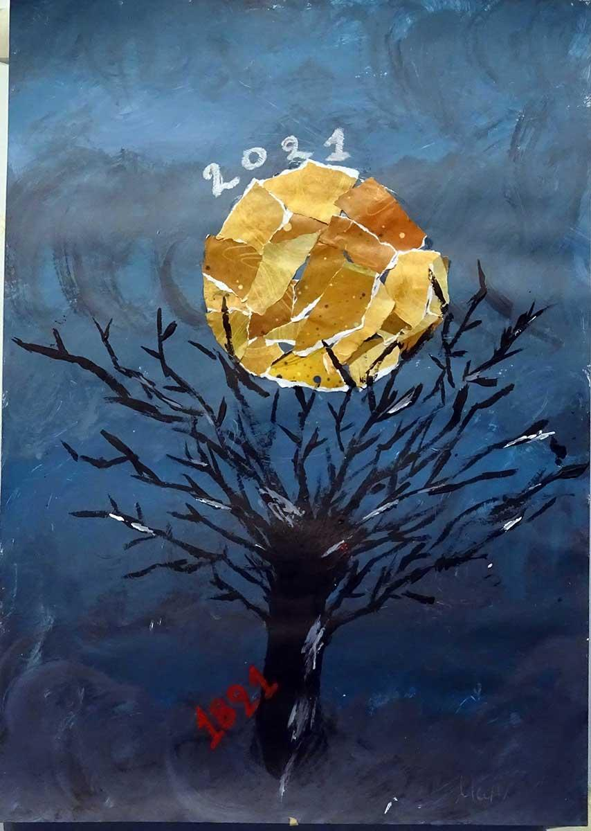

Η Περιφερειακή Διεύθυνση Πρωτοβάθμιας και Δευτεροβάθμιας Εκπαίδευσης Θεσσαλίας σε συνεργασία με την Περιφέρεια Θεσσαλίας, τον Δήμο Λαρισαίων και το ΠΕ.Κ.Ε.Σ. Θεσσαλίας συνεχίζοντας τις δράσεις για την Επέτειο των διακοσίων χρόνων από την Επανάσταση του 1821 με τίτλο «200 Χρόνια παρελθόν· πόρος για το μέλλον» πραγματοποιεί Επιστημονικό Συνέδριο, με θέμα:
“Από το 1821 ως τη Θεσσαλία, μια επανάσταση δρόμος: δάνεια και κληρονομιές”
Σκοπός του είναι η ανάδειξη της περιοχής της Θεσσαλίας στα εθνικοαπελευθερωτικά, κοινωνικά, πολιτισμικά, πολιτικά, εκκλησιαστικά δρώμενα που διαμόρφωσαν τη νεοελληνική ταυτότητα, στην προεπαναστατική, επαναστατική και μετεπαναστατική περίοδο μέχρι την απελευθέρωσή της και την ενσωμάτωση στον εθνικό κορμό.
Το Συνέδριο πραγματοποιείται διαδικτυακά στις 19, 20 και 21 Νοεμβρίου στη Λάρισα, καθώς οι υγειονομικές συνθήκες επιβάλλουν τη συγκεκριμένη μορφή διεξαγωγής του, με στόχο την ασφάλεια διοργανωτών, ομιλητών και συμμετεχόντων.
Το επιστημονικό πρόγραμμα του Συνεδρίου περιλαμβάνει ενδιαφέρουσες παρουσιάσεις διακεκριμένων προσκεκλημένων ακαδημαϊκών από όλη τη χώρα καθώς και εισηγήσεις από ένα ευρύ φάσμα επιστημών, καλύπτοντας μεγάλο εύρος της περί την Επανάσταση του 1821 θεματολογία.
Τα πρακτικά του Συνεδρίου, τα οποία περιλαμβάνουν τα πλήρη κείμενα των εισηγήσεων, θα εκδοθούν ηλεκτρονικά σε e-book με ISBN.
Η παρακολούθηση των εργασιών του Συνεδρίου είναι ελεύθερη ακολουθώντας τον αντίστοιχο σύνδεσμο για κάθε διαφορετική μέρα του Συνεδρίου.
19 Νοεμβρίου - 1η ημέρα: https://youtu.be/gjURg5s58ho
20 Νοεμβρίου - 2η ημέρα: https://youtu.be/0d3avPger9Q
21 Νοεμβρίου - 3η ημέρα: https://youtu.be/efoqTEwCP3Q
Φόρμα εγγραφής συμμετοχών, φόρμα υποβολής ερωτημάτων καθώς και περισσότερες πληροφορίες όπως και το πρόγραμμα του Συνεδρίου υπάρχουν διαθέσιμα στον δικτυακό τόπο των δράσεων της ΠΔΕ Θεσσαλίας:
https://pdethess1821.sites.sch.gr/

